**TÁCH TRÀ THANH XUÂN**

“Như 1 hòn đá lăn. Để không bị bám rêu. Để thấy mình sảng khoái như một cánh chim bay trên thung lũng thăm thẳm.” (Trích “Tôi là một con lừa”, Nguyễn Phương Mai”. Đúng vậy, tôi là một người luôn khao khát những chuyến đi, những chuyến đi đưa tôi đến những nơi xa, gặp những người lạ. Tôi muốn ngắm nhìn thế giới xung quanh nhiều hơn, bằng con mắt của tuổi trẻ. Tôi ghi lại những khoảnh khắc đó bằng chiếc camera nhỏ xinh của mình, có thể chất lượng hình ảnh không được tốt, hay tay nghề của tôi cũng chỉ là nghiệp dư, nhưng với tôi thế là đủ, tôi chỉ cần những bức hình như vậy.

Người ta nói: “Thanh xuân như một tách trà”, và mỗi năm, tôi lại nhâm nhi tách trà mang tên “Thanh Xuân” ấy bằng những chuyến đi, đi là để trở về, đi là để một lúc nào đó, ta dành thời gian và xem lại những bức hình cũ kĩ với tâm thế của “kẻ đã lớn hơn một chút”, hoài niệm lại những kỉ niệm đã qua.

Dạo gần đây, “chiến tranh - hoà bình” có lẽ là cụm từ được tìm phổ biến nhất trên các trang mạng xã hội. Chiến tranh bao giờ cũng vậy, có bên thắng bên thua, nhưng dù bên nào thắng đi chăng nữa thì chiến tranh chắc chắn đã cướp đi rất nhiều, rất nhiều thứ của những vùng đất, con người mà nó đi qua. Sự suy tư này đưa tôi trở lại với chuyến đi tham quan Hiroshima của mình.

Lần này, các bạn hãy đồng hành cùng tôi tua ngược thời gian trở về với chuyến đi tới Hiroshima nhé!

Hiroshima nằm ở phía Tây quần đảo Nhật Bản và được xây dựng như một thành phố lâu đài vào những năm 1589. Hiroshima đã phát triển thịnh vượng với vai trò của một thành phố cảng quan trọng và là trung tâm công nghiệp của Nhật Bản sau Cải Cách Minh Trị vào năm 1868. Tuy nhiên, chính điều đó cũng biến Hiroshima trở thành nạn nhân của Chiến tranh thế giới thứ hai khi quả bom nguyên tử của Mỹ đã tàn phá trung tâm thành phố và khiến vô số người dân thiệt mạng. Với sự nỗ lực không ngừng của chính phủ và người dân, Hiroshima đã vực dậy, kiên cường hơn với diện mạo của một kẻ xinh đẹp nhưng không bao giờ cố xoá đi những vết thương của mình, thay vào đó lại biến những vết thương, nỗi đau ấy thành một thông điệp gửi đến toàn thế giới về nỗi đau chiến tranh và nỗi khát vọng hoà bình.

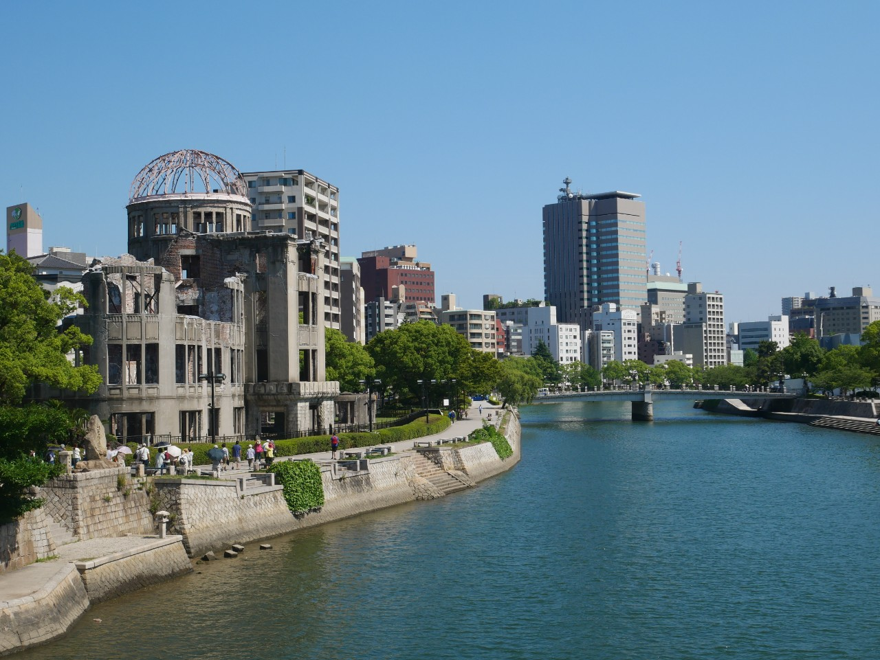

*(Vòm bom nguyên tử nằm trong Khu tưởng niệm Hòa bình Hiroshima )*

Phía bên trái bức hình là tàn tích còn lại duy nhất của vụ ném bom kinh hoàng năm 1945 - Vòm bom nguyên tử , được UNESCO công nhận là di sản thế giới năm 1996. Bên phải là những toà nhà cao tầng, hiện đại. Chiến tranh- Hoà bình nằm 2 bên bờ của 1 dòng sông. Chiến tranh thật tàn khốc và hoà bình là thứ mà không có giá nào có thể mua nổi.

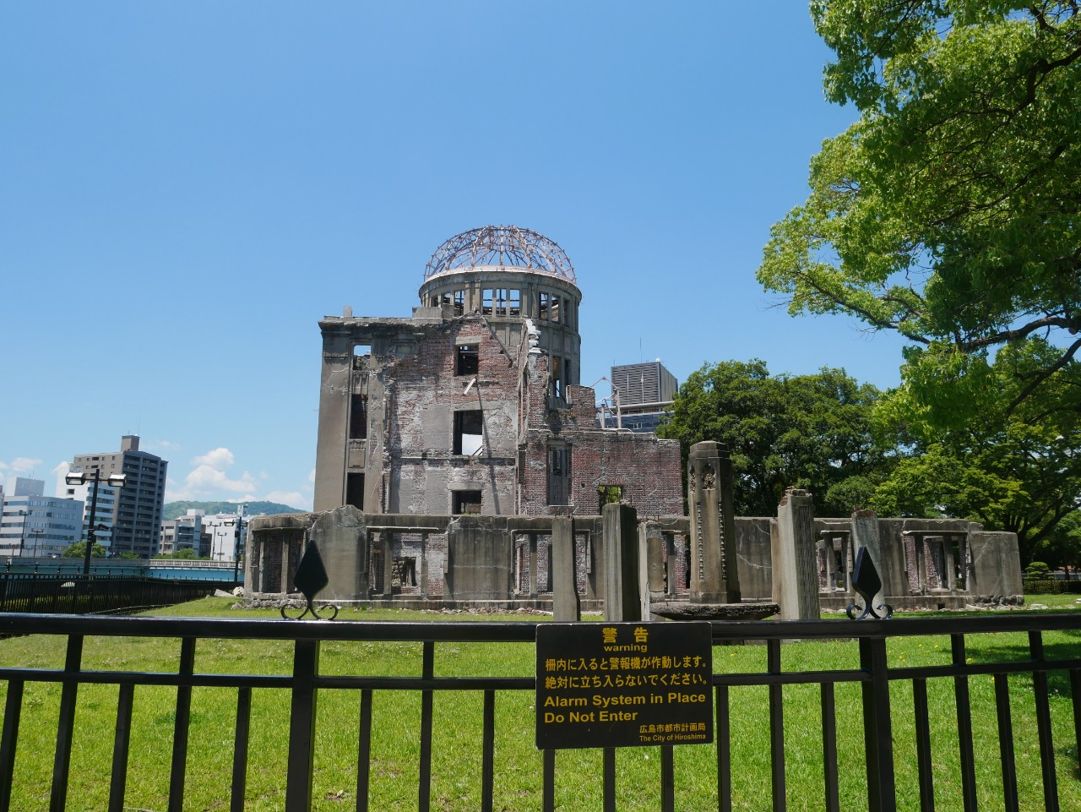

*(Cận cảnh Vòm bom nguyên tử nằm trong Khu tưởng niệm Hòa bình Hiroshima, nơi ghi dấu “sự tàn phá khốc liệt nhất mà con người từng tạo ra”. )*

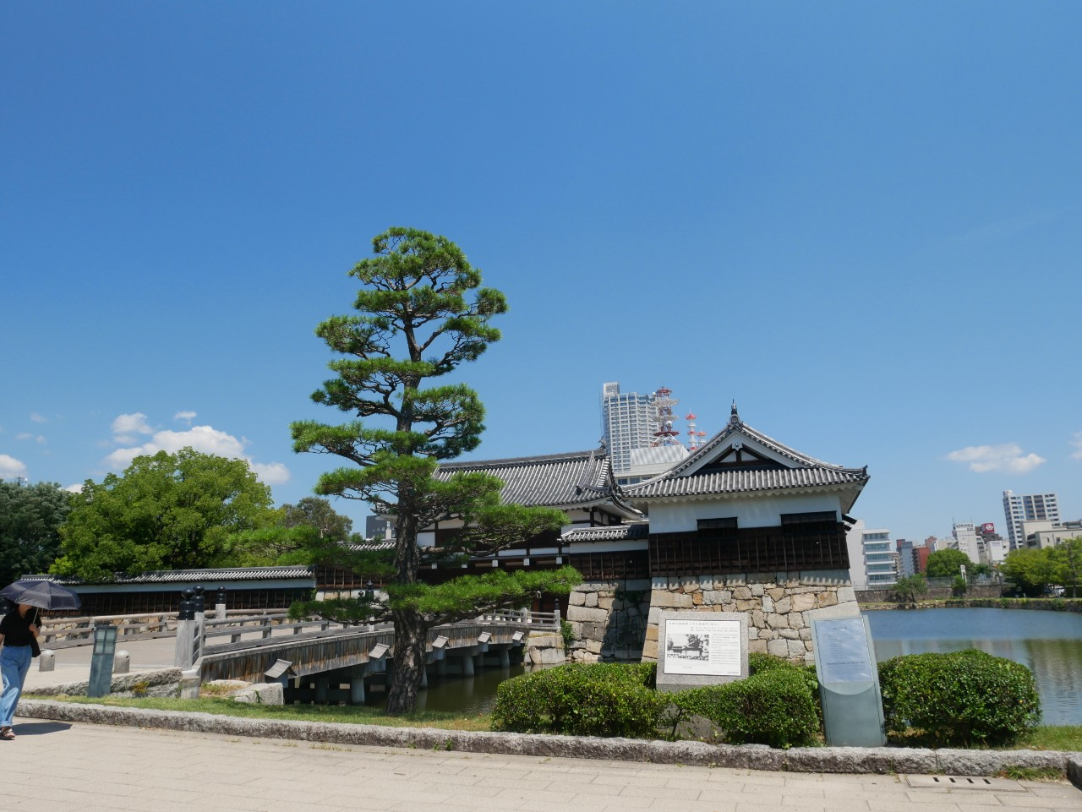

*(Cấu trúc trong khu tưởng niệm hoà bình Hiroshima.)*

Những cấu trúc trong khu tưởng niệm hoà bình Hiroshima mang trong mình vẻ đẹp của sự tĩnh lặng, yên bình. Có thể trước chiến tranh cảnh vật vẫn luôn đẹp, luôn tĩnh lặng và yên bình như vậy, nhưng chỉ khi có chiến tranh đi qua, chúng ta mới nhận ra được vẻ đẹp, sự tĩnh lặng và yên bình đó đáng quý thế nào.

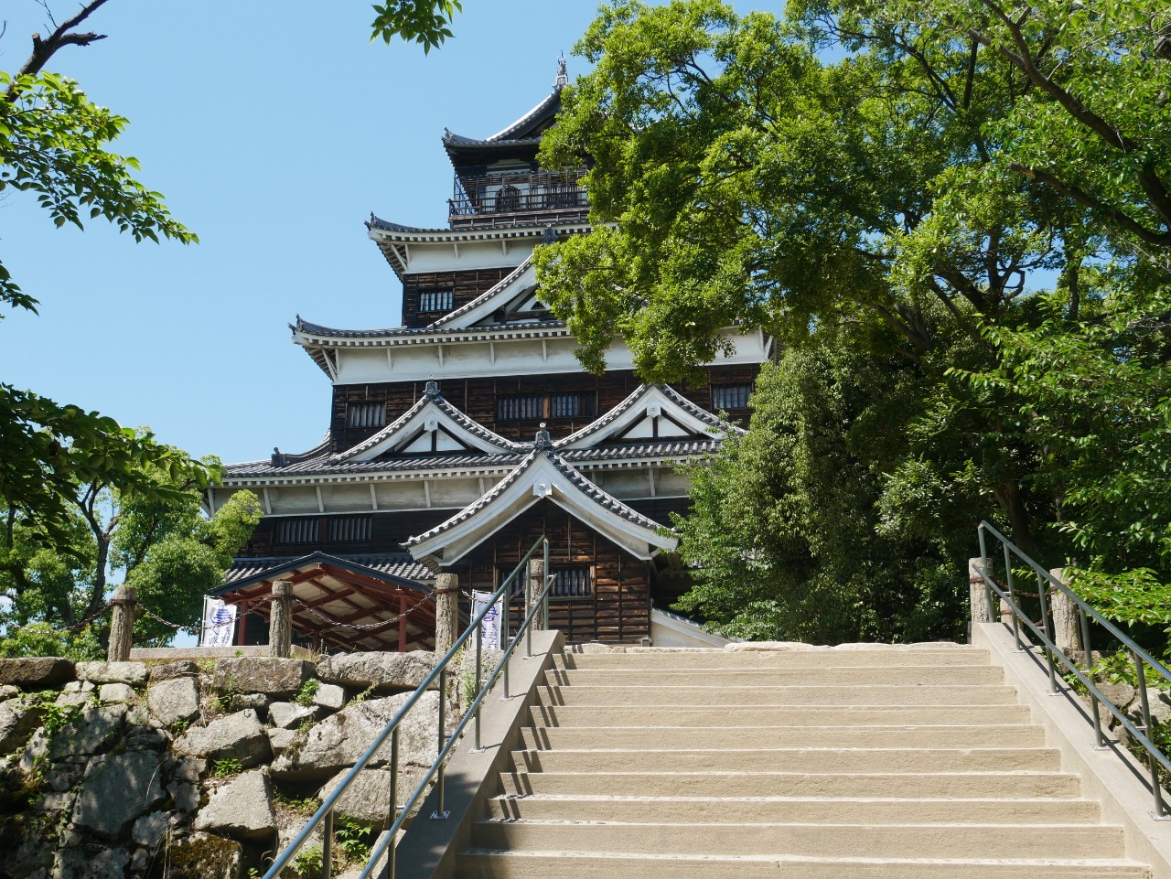

*(Lâu đài Hiroshima. Các lâu đài ở Nhật Bản đóng vai trò là trụ sở hành chính và quân sự của khu vực và là biểu tượng của quyền lực)*

Nằm trên vùng đất bằng phẳng của đồng bằng sông Ota, Lâu đài [Hiroshima](https://gody.vn/chau-a/Japan/hiroshima/) là một công trình tái thuết tuyệt đẹp trên nền tòa tháp bị phá hủy bởi bom nguyên tử năm 1945. Mặc dù là công trình tái thiết nhưng nó vẫn mang trong mình vẻ đẹp cổ kính, như là đã cùng năm tháng dài đằng đẵng trường tồn.

*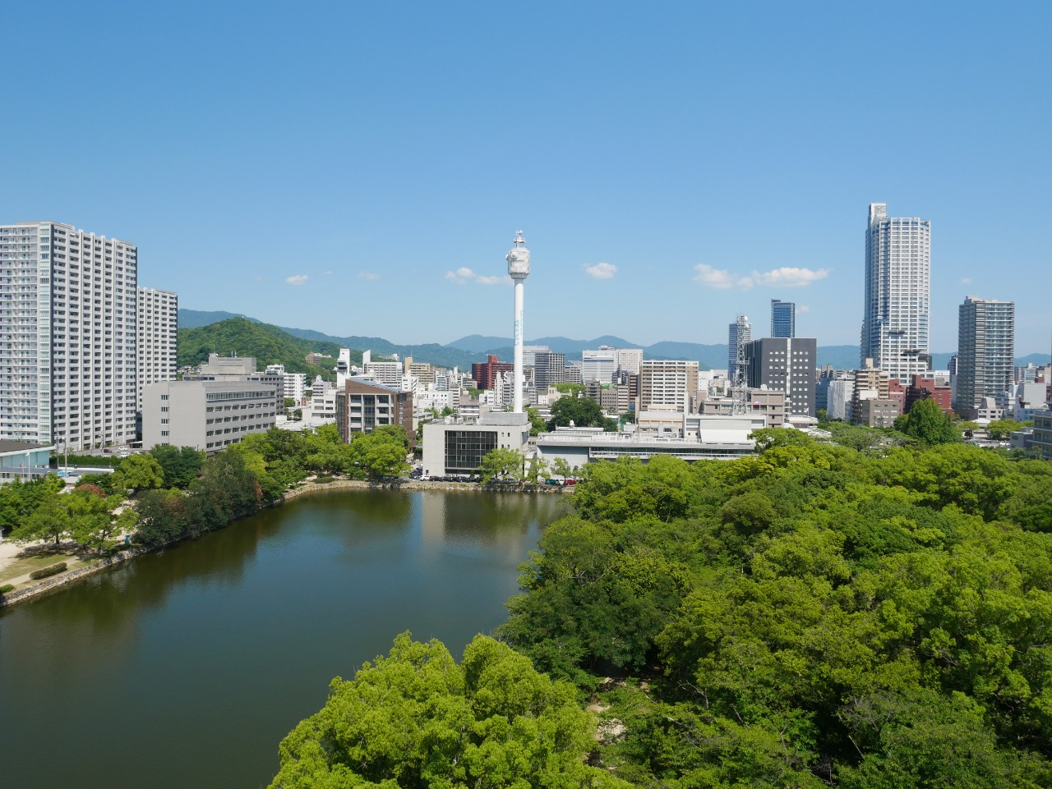(Khung cảnh nhìn từ lâu đài Hiroshima.)*

Từ lâu đài Hiroshima nhìn xuống như là thiên nhiên hiền hòa, đang dang rộng vòng tay ôm trọn lấy những công trình hiện đại bên trong nó, như nói lên rằng Hiroshima là 1 tấm gương về sự nỗ lực không ngừng để có thể đứng lên từ “đống tro tàn trắng xóa” và phát triển như ngày hôm nay.

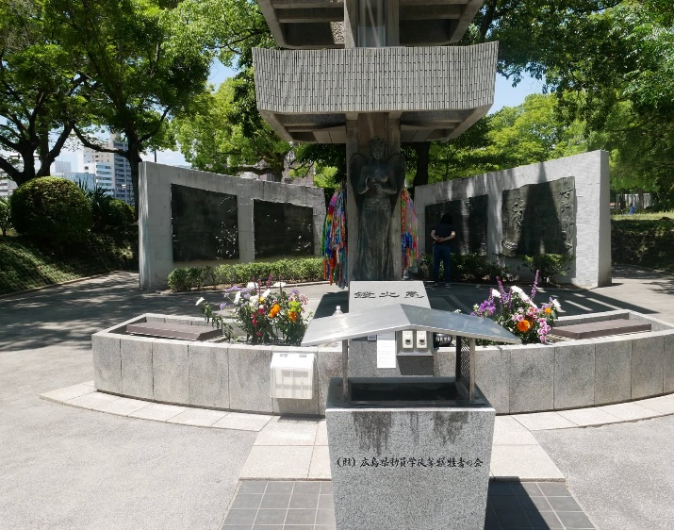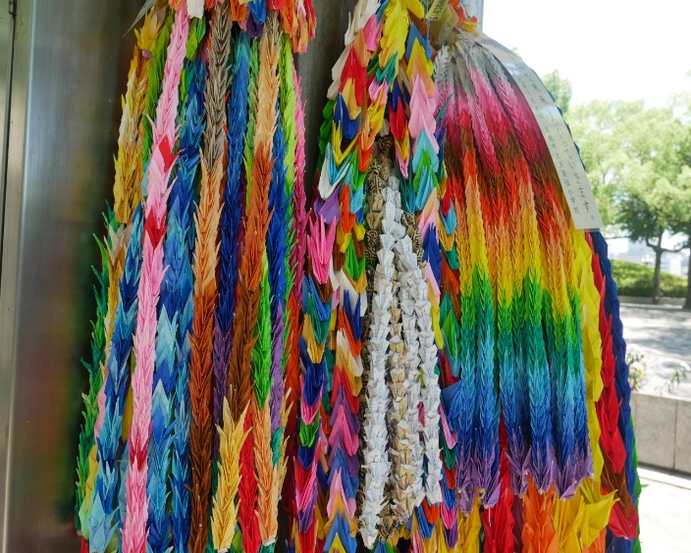

*(Hạc giấy – biểu tượng của lòng mong cầu hoà của con người.)*

Tiếp tục chuyến tham quan của mình, nhưng đôi chân tôi bỗng dừng lại, trước mắt là nơi có rất nhiều Hạc giấy, một câu chuyện dường như đã nằm sâu trong kí ức của tôi lại đột ngột hiện ra trong đầu. Chắc có lẽ chúng ta đều đã biết, hoặc ít ra đã từng nghe nói ở đâu đó về câu chuyện về 1000 con Hạc giấy và điều ước nhỏ nhoi tưởng chừng như đơn giản của cô bé Sadako Sasaki 12 tuổi bị nhiễm bức phóng xạ từ bom nguyên tử, đó là được khoẻ mạnh và được trở về nhà cùng với gia đình. nhưng nó mãi mãi không thể thành hiện thực. Dường như Sadako đã được sinh ra với một sứ mệnh đặc biệt đó chính là nhắc nhở mọi người về bài học của chiến tranh, và những con hạc giấy sặc sỡ được gửi từ khắp mọi miền này chính là minh chứng cho điều đó.

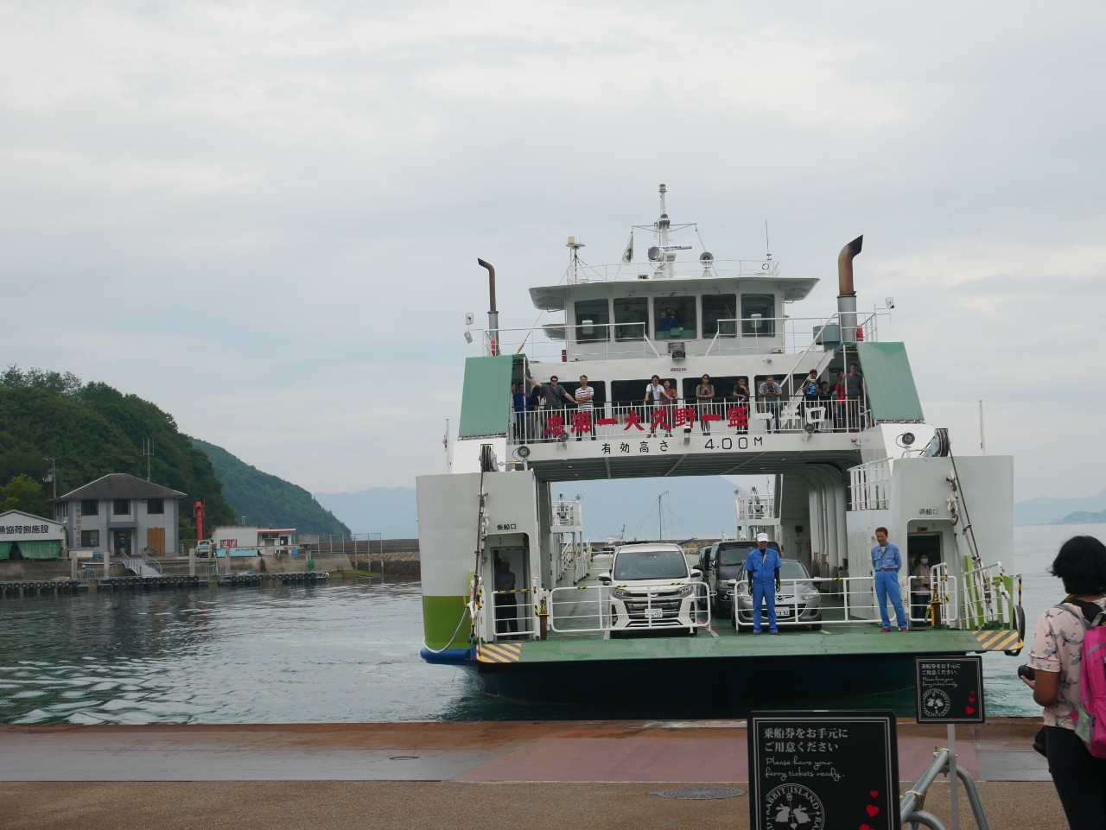

Tạm biệt khu tưởng niệm, hành trình tiếp theo sẽ là 1 hòn đảo thú vị, nơi đã từng được quân đội Nhật Bản sử dụng với mục đích sản xuất khí độc từ năm 1928 đến 1945. Để đến được hòn đảo này sẽ mất khoảng 15 phút nếu di chuyển bằng tàu từ cảng Tadanoumi ở Takehara.

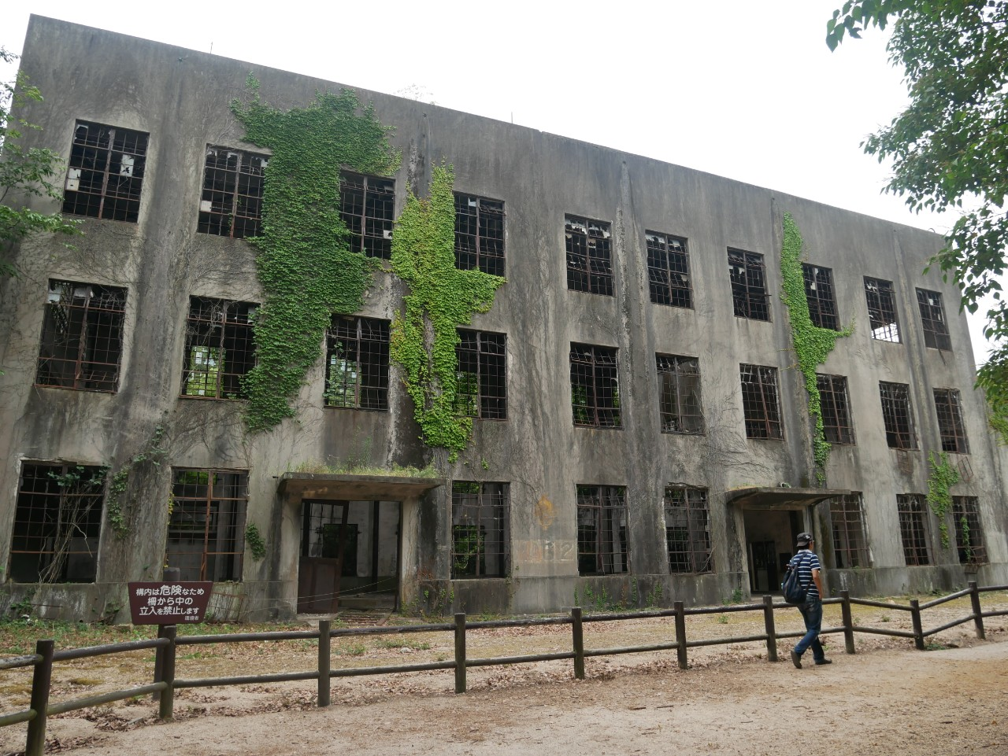

*(Hòn đảo Okunoshima - Thiên đường thỏ mộng mơ và quá khứ từng bị xóa tên trên bản đồ thế giới*.)

Hòn đảo Okunoshima đã từng là căn cứ bí mật để sản xuất khí độc của Nhật Bản. Đây cũng là 1 trong những tàn tích thể hiện khao khát muốn làm bá chủ thống trị của loài người. Tuy nhiên giờ đây, bên trong những căn nhà bỏ hoang, âm u, tăm tối dường như thật đang sợ này lại là một khung cảnh khiến chúng ta phải tò mò, đó chính là những chú Thỏ, Nó tạo nên sự đối lập và là sự đặc trưng của hòn đảo nhỏ bé xinh đẹp. người ta gọi nó là: “Hòn đảo của những chú thỏ tinh khôi”

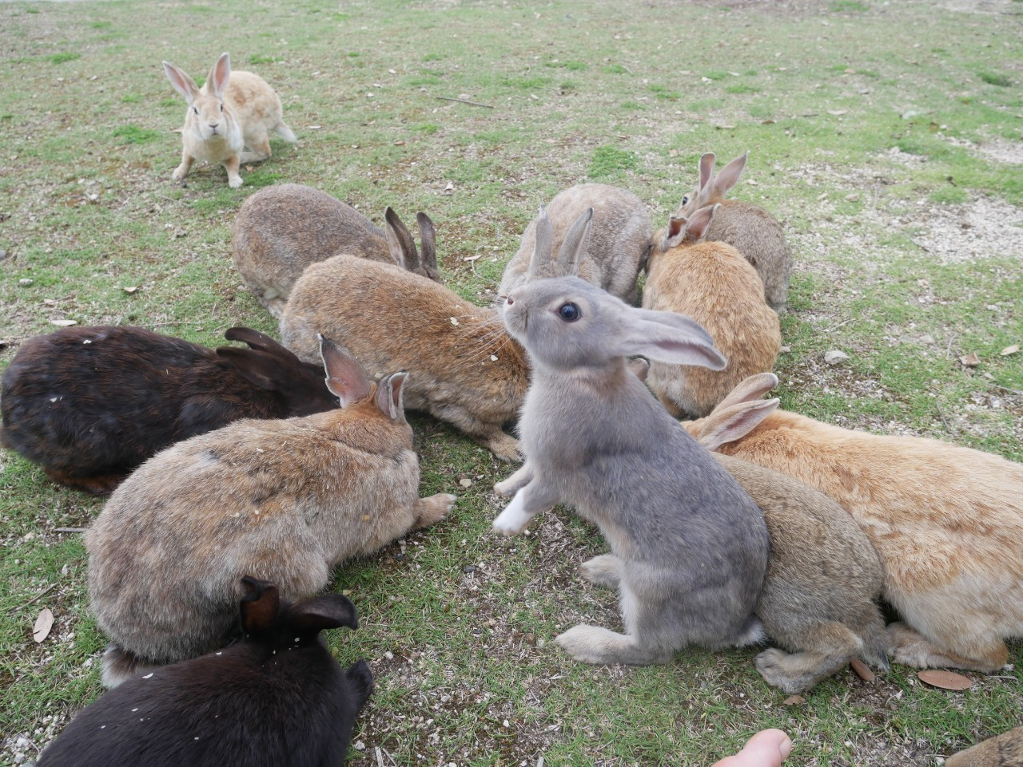

Đảo Okunoshima hay còn được gọi là Đảo Thỏ hiện đang là nơi cư trú của hơn 700 chú thỏ dễ thương và thân thiện.

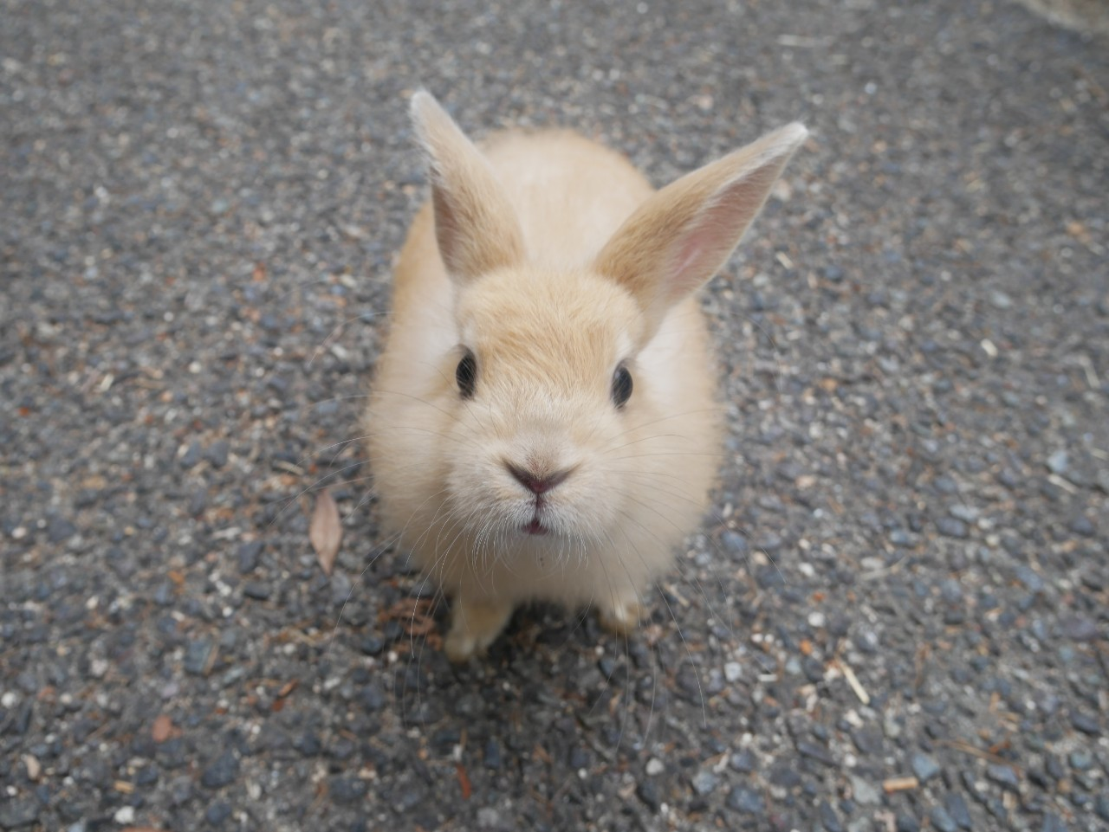

*(Những chú thỏ rất thân thiện với con người.)*

Dạo chơi cùng những chú thỏ là một trong những điều thú vị nhất mà tôi từng trải qua, nếu ai đó hỏi tôi về một lời khuyên khi đi du lịch Nhật Bản, tôi sẽ không ngần ngại mà nói rằng: bạn nhất định phải thử một lần làm ‘con Sen’ ở hòn đảo này.

Nhìn những chú Thỏ đã no say, bất giác bụng tôi lại kêu lên trong vô thức. Một chuyến đi tới Hiroshima sẽ không hoàn thiện nếu bỏ qua món ăn tại nơi này. Cuối cùng, tôi chọn 1 tô mì ramen để nạp năng lượng sau một ngày dài dài mệt mỏi, giống như mấy bộ Anime mà tôi hay xem. Nhưng mà đối với 1 đứa con trai như tôi thì phải thêm một tô udon nữa mới no được. ^.^

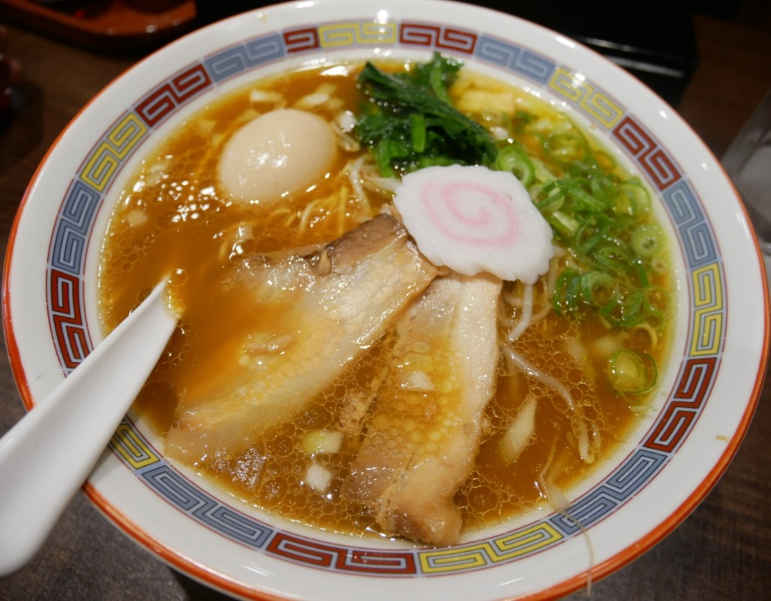

*(Lấp đầy chiếc bụng đói với tô mì ramen và udon ở Hiroshima.)*

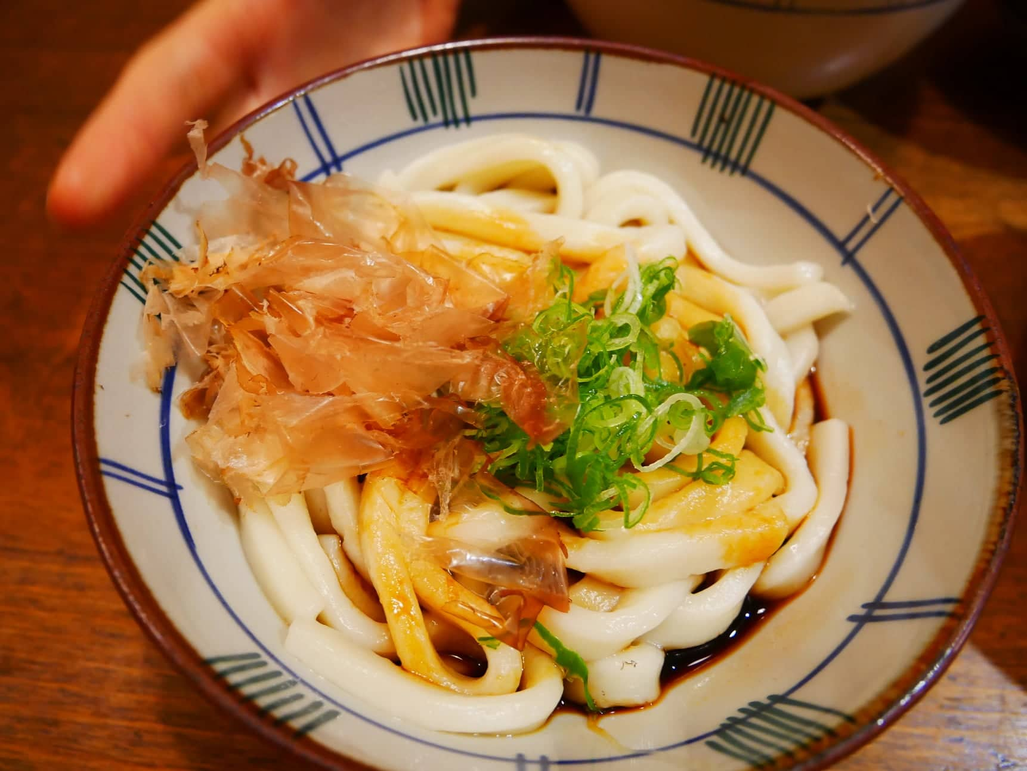

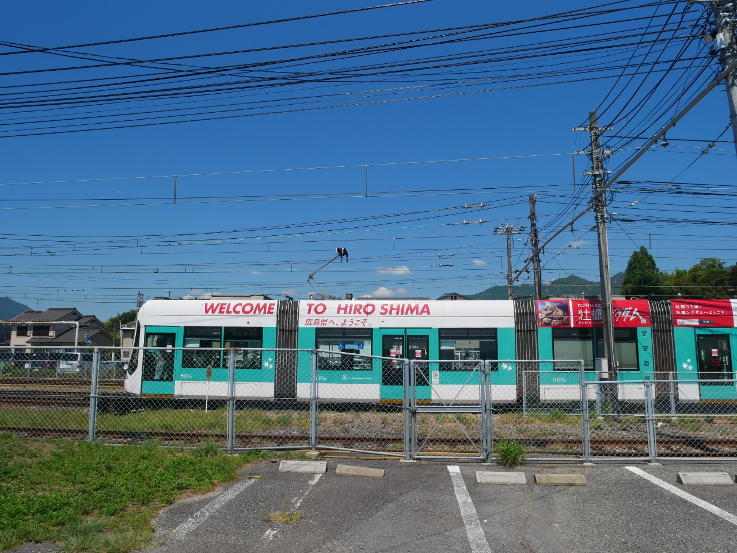

*(Tàu điện ở Hiroshima.)*

Chuyến đi nào rồi cũng phải có điểm dừng, dừng lại cũng không phải là sẽ kết thúc, nhưng hôm nay có lẽ đến đây là đủ rồi. Khi đoàn tàu chuẩn bị vào ga thì cũng là lúc hành trình của tôi tại Hiroshima sắp dừng lại. Thật sự, nếu được kể thì có rất nhiều thứ để nói trong 1 ngày tại đây, nhưng có lẽ tôi sẽ viết nó vào một dịp khác.

Hiroshima thật đẹp và cũng thật mạnh mẽ. Chuyến đi lần này đã cho tôi những trải nghiệm hết sức tuyệt vời. Tuyệt vời vì nó giúp tôi có cái nhìn rộng mở hơn về thế giới xung quanh. Tuyệt vời vì chúng ta còn sống khoẻ mạnh bên cạnh gia đình và những người thân yêu. Tuyệt vời vì chúng ta được sống trong 1 đất nước hoà bình. Cuối cùng, cuốn nhật kí viết về tách trà mang tên “Thanh Xuân” của tôi xin phép tạm thời được khép lại. Nếu có cơ hội, các bạn cũng hãy đến và cảm nhận về thành phố xinh đẹp này nhé! Tên nó là Hiroshima.

Vô Danh